Drodzy Rodzice, Kochane Dzieci,
Na czas naszej pierwszej (i oby już ostatniej) grupowej kwarantanny przygotowałyśmy dla Was propozycję zabaw i zadań edukacyjnych na okres 25.01.-28.01.2022. Zachęcamy do działania i życzymy świetnej zabawy
Temat: Bezpieczeństwo
1. Na początek naszej zabawy urządźcie sobie tzw. burzę mózgów i spróbujcie znaleźć odpowiedzi na poniższe pytania:
- Co oznacza słowo: bezpieczeństwo?
- Kto nam może zapewnić bezpieczeństwo?
- Co znaczą słowa: bezpieczna zabawa?
- Jak należy dbać o własne bezpieczeństwo?
2. Obejrzyjcie razem ilustracje i nazwijcie osoby, które na nich widzicie. Spróbujcie opisać ich wygląd i opowiedzcie, na czym polega ich praca i dlaczego jest ważna (Rodzice pomagają dzieciom, w razie trudności naprowadzają je lub wyjaśniają).
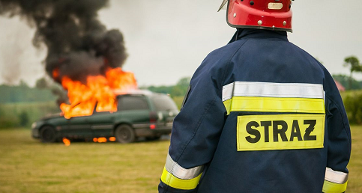

3. Posłuchajcie razem piosenek, jeśli je znacie – śpiewajcie. Możecie również się przy nich po prostu poruszać, zatańczyć lub zilustrować tekst ruchem.
- Numer alarmowy: https://www.youtube.com/watch?v=R3Qp8KfJSHw
- Halo, panie policjancie: https://www.youtube.com/watch?v=2sk-r_j0vGc
- Pali się! : https://www.youtube.com/watch?v=yv0YdFZHmgM
- Karetka pogotowia: https://www.youtube.com/watch?v=vJFykFWgWsw

4. Przypomnijcie sobie numery alarmowe, o których była mowa w piosenkach. Zapiszcie je na kartce – rodzice zapisują nazywając cyfry, dzieci mogą wodzić po nich palcem. Następnie, możecie spróbować użyć ich w telefonie, tak by wiedzieć jak ich użyć.

5. Oderwijmy się na chwilę od tematu bezpieczeństwa i rozwińmy nieco nasze kompetencje matematyczne. Zagrajcie w gry, do których linki znajdują się poniżej. Dzięki nim utrwalimy sobie położenie przedmiotów w przestrzeni (w tym przypadku na półkach).
https://szaloneliczby.pl/wskaz-polke-najwyzsza-najnizsza-srodkowa/
https://szaloneliczby.pl/wskaz-zabawke-z-wybranej-polki/

6. Rozruszajmy się nieco! Poruszajcie się według słów rymowanek. Tej pierwszej możecie się nauczyć na pamięć i spróbować samodzielnie pokazywać
- Rączki w górę, rączki w dół
I zginamy ciałko w pół.
Noga raz, noga dwa,
Co za frajda, na sto dwa!

- Ruch i podskok to zabawa
Sport dla dzieci ważna sprawa.
Ręce w górę w przód i bok,
Skłon do przodu, przysiad, skok.
Głowa, ramiona, kolana, pięty,
Kolana, pięty, kolana, pięty,
Głowa, ramiona, kolana, pięty,
Oczy, uszy, usta, nos.

7. Obejrzyjcie razem bajkę edukacyjną pt. Bezpieczeństwo dziecka. Porozmawiajcie o tym, co w niej było, aby utrwalić jej treść.

https://www.youtube.com/watch?v=BXernkaSsW4

8. Zabawa „TAK – NIE”: wersja bez słów - udzielanie odpowiedzi na zadane pytanie poprzez podniesienie kartek: czerwona z napisem NIE – jeśli odpowiedź jest zła i zielona z napisem TAK, jeśli jest prawidłowa; wersja z użyciem słów – po prostu odpowiedzcie na pytania, mówiąc TAK lub NIE. Oto pytania:
• Czy radiowóz ma na dachu drabinę?
• Czy dzieci mogą jeździć samochodem bez fotelika?
• Czy ratownik medyczny/lekarz gasi pożar?
• Czy numer na policję to 887?
• Czy można przejść na drugą stronę, kiedy światło jest czerwone?
• Uciekła ci piłka na ulicę. Czy można za nią pobiec?
• Czy numer na pogotowie to 999?
• Czy policjant jest naszym przyjacielem?
• Czy od obcej osoby mogę przyjąć wszystko?
• Zawsze, kiedy chcę mogę rozmawiać z nieznajomymi?
• Zawsze muszę mówić rodzicom, gdzie idę się bawić i z kim?
• Czy dzieciom wolno bawić się zapałkami?
• Czy bezpiecznie jest zjeżdżać na sankach z górki na ulicę?
• Czy wóz strażacki jest koloru czerwonego?
• Czy dotykamy włączonego żelazka?
• Czy należy bać się lekarza?

9. Wykonajcie dowolną techniką pracę plastyczną na temat: „Jestem bezpieczny”. Możecie ją narysować kredkami, namalować farbami, zrobić kolaż z wycinków np. z gazet, może to być makieta lub coś ulepionego z dowolnej masy plastycznej. Poniżej przedstawiam prace znalezione w sieci, które mogą stać się dla Was inspiracją.

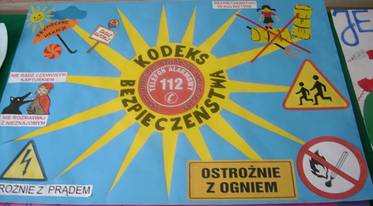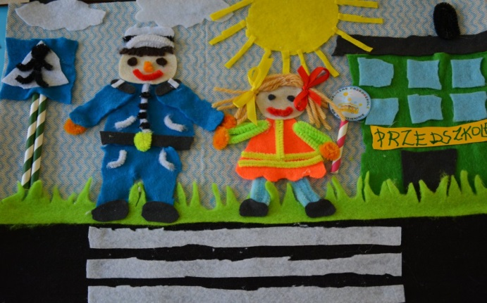
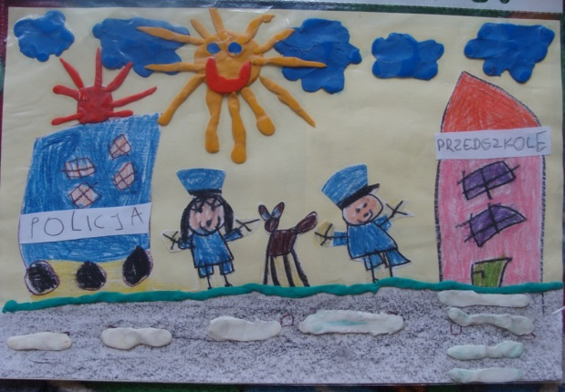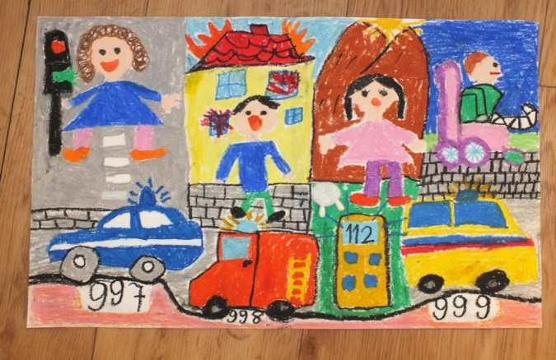

Dziękujemy za aktywność

